# **Manual de Protocolos de Emergencia y Evacuación**

## **Aserradero Industrial**

### **Instalación de Procesamiento de Madera**

## **2024**

*Documento técnico de seguridad y procedimientos de e[1]mergencia  
 Superficie: 3000 m² | Personal: 30 empleados  
 Equipamiento: Sistemas de corte continuo doble sinfín, paralelas y cadenas de transporte*

## **Índice**

1. Introducción y Alcance
2. Identificación de riesgos
3. Roles y responsabilidades
4. Procedimientos de evacuación
5. Respuesta a Emergencias Específicas
6. Puntos de Encuentro y Rutas de Evacuación
7. Equipos de emergencia
8. Comunicaciones
9. Procedimientos Post-Emergencia

## **1. Introducción y Alcance**

Este manual establece los procedimientos y protocolos para situaciones de emergencia en las instalaciones del aserradero industrial. Aplicación a todo el personal, contratistas y visitantes presentes en la planta de 3000 m².

### **Objetivos:**

* Proteger la vida y la integridad física del personal
* Minimizar daños a equipos e instalaciones.
* Asegurar una respuesta rápida y coordinada
* Garantizar la evacuación segura y ordenada

## **2. Identificación de riesgos**

### **2.1 Riesgos principales:**

* Incendios por acumulación de aserrín y material combustible
* Atrapamientos en equipos de corte continuo
* Fallas mecánicas en sistemas de transporte.
* Cortocircuitos en instalaciones eléctricas.
* Caídas de material
* Explosiones de polvo de madera

### **2.2 Zonas de Alto Riesgo:**

* Área de sierras doble sinfín
* Sistemas de transporte por cadenas
* Depósitos de aserrín
* Subestación eléctrica
* Almacén de productos químicos

## **3. Roles y responsabilidades**

### **3.1 Coordinador General de Emergencias:**

* Evalúa la situación y declara el estado de emergencia.
* Coordinar las acciones de respuesta.
* Autoriza la evacuación
* Contacto servicios externos de emergencia

### **3.2 Líderes del Sector:**

* Guían la evacuación en sus áreas.
* Verifican la detención segura de equipos
* Realizó un relato personal
* Reportero al Coordinador General

### **3.3 Generalidades personales:**

* Conoce rutas de evacuación y puntos de encuentro.
* Sigue instrucciones de evacuación
* Detiene los equipos según el procedimiento
* Reportar situaciones de riesgo

## **4. Procedimientos de Evacuación**

### **4.1 Activación de Alarma:**

* Alarma sonora: 3 pulsos largos = evacuación general
* Alarma visual: Luces estroboscópicas rojas
* Anuncios por sistema de altavoces.

### **4.2 Secuencia de evacuación:**

1. Detención controlada de equipos (protocolo de parada de emergencia)
2. Desconexión de energía eléctrica por zonas
3. Evacuación por rutas señalizadas
4. Reunión en punto de encuentro designado

### **4.3 Procedimientos Específicos:**

* Personal en sierras: Activar parada de emergencia antes de evacuar
* Operadores de montacargas: Estacionar en zona segura
* Personal administrativo: Asegurar documentación crítica

## **5. Respuesta a Emergencias Específicas**

### **5.1 Incendio:**

1. Activar alarma manual más cercano
2. Usar extintores si el fuego es controlable
3. Activar sistemas de rociadores por zona
4. Cerrar puertas cortafuego
5. Evacuar siguiendo señalización

### **5.2 Atrapamientos:**

1. Activar parada de emergencia del equipo
2. Notificar a un supervisor inmediatamente
3. Mantener calma y esperar brigada de rescate
4. No intentar liberación sin personal capacitado

### **5.3 Fallas Eléctricas:**

1. Activar corte general de energía
2. Evacuar zonas afectadas
3. Esperar confirmación de seguridad eléctrica

## **6. Puntos de Encuentro y Rutas de Evacuación**

### **6.1 Puntos de encuentro:**

* Punto A: Estacionamiento principal (norte)
* Punto B: Área verde (sur)
* Punto C: Portón lateral (este)

### **6.2 Rutas Principales:**

* Zona de producción: Salidas este y oeste
* Área administrativa: Salida norte
* Almacenes: Salida sur

## **7. Equipos de emergencia**

### **7.1 Ubicación de los equipos:**

* Extintores: Cada 15 metros en áreas de producción
* Botiquines: Oficina principal y áreas de descanso
* Camillas: Puntos estratégicos señalizados
* Desfibriladores: Oficina de supervisión

### **7.2 Mantenimiento:**

* Inspección mensual de extintores
* Verificacion trimestral de alarmas
* Prueba semestral de iluminación de emergencia

## **8. Comunicaciones**

### **8.1 Números de emergencia:**

* Bomberos: [Número local]
* Ambulancia: [Número local]
* Policía: [Número local]
* Coordinador de Emergencias: [Número interno]

### **8.2 Cadena de Comunicación:**

1. Detección de emergencia
2. Aviso al supervisor de inmediato
3. Comunicación al Coordinador General
4. Activación de servicios externos

## **9. Procedimientos Post-Emergencia**

### **9.1 Evaluación:**

* Verificación de personal
* Inspección de instalaciones
* Evaluación de daños
* Documentación del incidente

### **9.2 Retorno a Operaciones:**

* Autorización de reingreso
* Verificación de equipos
* Reinicio secuencial de operaciones
* Informe final de incidente

*Nota: Este manual debe ser revisado y actualizado anualmente o cuando se realicen modificaciones significativas en las instalaciones o procesos.*

*Última actualización: Diciembre 2024*

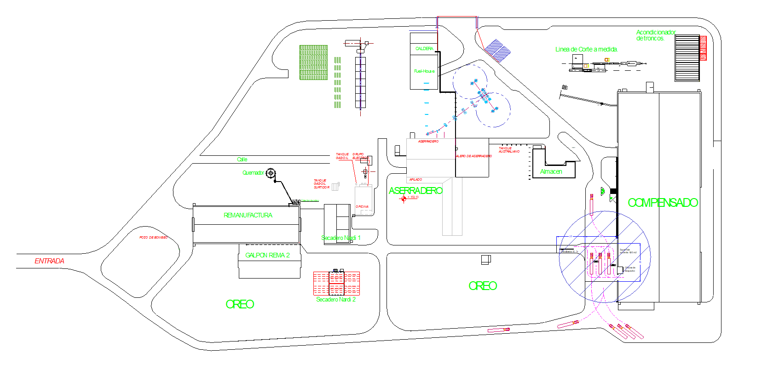

1. examen_11-Dic-2024